Финал конкурса акынов «Тәуелсіздік – тірегім, Қазақстан – жүрегім» среди педагогов школ города и конкурса поэтов «Шығармашылық – менің өмірім», посвященный 90-летию со дня рождения Мукагали Макатаева.

В преддверии 30-летия Независимости Республики Казахстан на базе ДПК «Жигер» 10 декабря 2021 года прошел финал конкурса акынов «Тәуелсіздік – тірегім, Қазақстан – жүрегім» среди педагогов школ города и конкурса поэтов «Шығармашылық – менің өмірім», посвященный 90-летию со дня рождения Мукагали Макатаева.

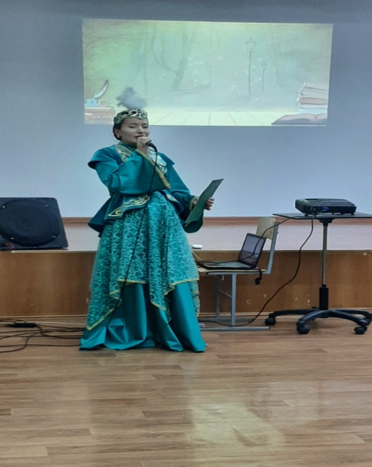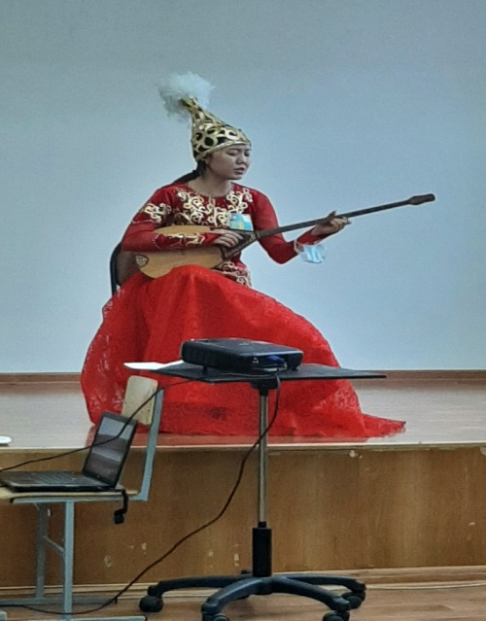

Цель: формирование у педагогов и детей основ гражданственности и патриотизма, а так же, с целью привлечь интерес детей к игре на казахском национальном музыкальном инструменте – домбре. Познакомить детей с творчеством казахского поэта, Мукагали Макатаева. Всего было подано более 100 заявок на участие. Первым этапом конкурсов была публикация выступлений участников в социальной сети Инстаграм на странице Zhigerpvl, где прошло интернет голосование среди подписчиков.

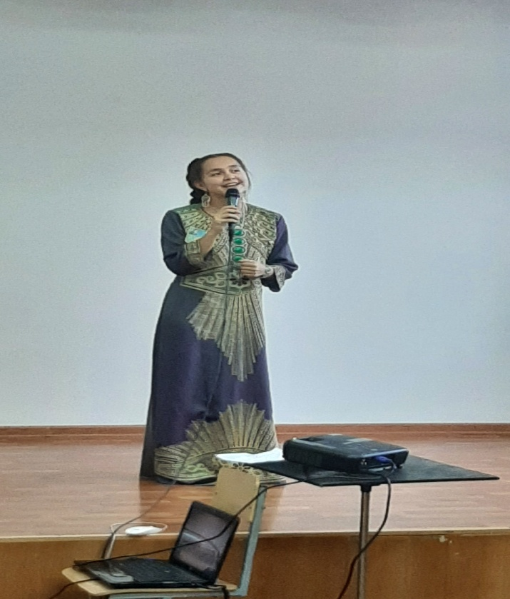

В финал прошли участники, набравшие наибольшее количество лайков. Финалисты конкурса «Тәуелсіздік – тірегім, Қазақстан – жүрегім» - 4 педагога. Конкурс поэтов «Шығармашылық – менің өмірім» - 12 человек. В финале педагоги и учащиеся представили зрителям произведения собственного сочинения, посвященные Мукагали Макатаеву и 30-летию Независимости Республики Казахстан.

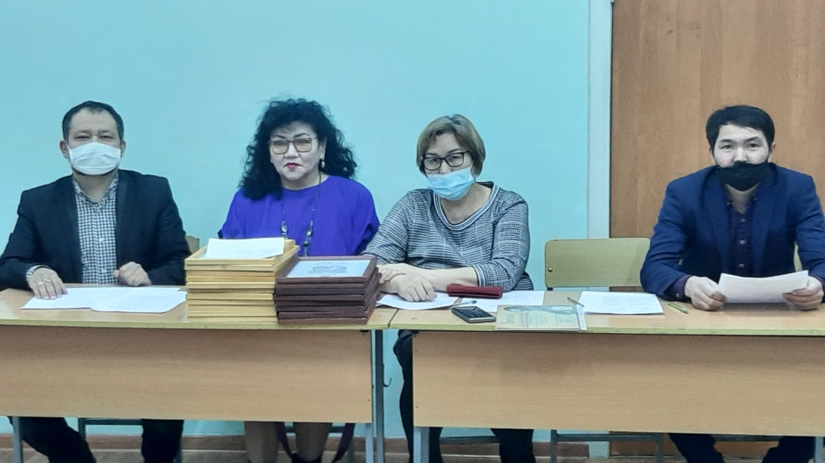

Оценивались выступления по 5 бальной системе. Составом жюри были подведены следующие итоги:
Конкурс акынов «Тәуелсіздік – тірегім, Қазақстан – жүрегім»:
Гран При - Какымова Айымгүл Бақтыбайқызы, учитель казахского языка и литературы, СОШ №36;
1 место – Серикбаева Дана Темирбековна, педагог, СОШ №21;
2 место – Муханова Айсулу Алимовна, педагог СОШ №14;
Джакупов Жанат Мухамедович, педагог ШЛ№20.

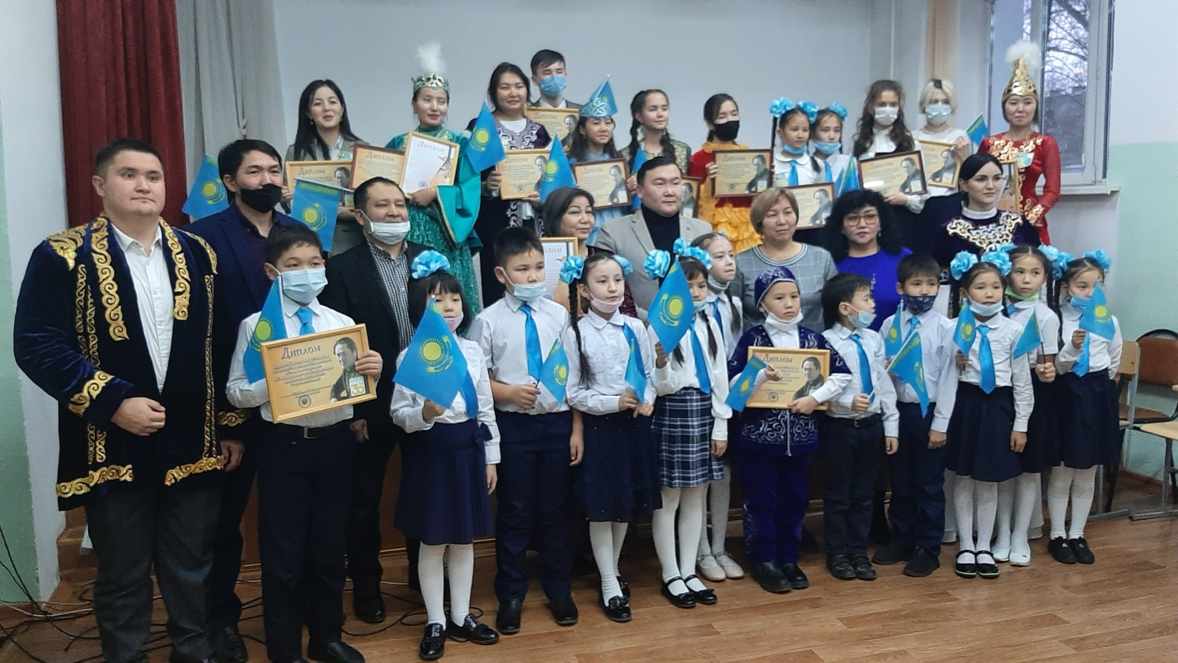

Конкурс поэтов «Шығармашылық – менің өмірім»:
Педагоги
1 место – Мушетова Алмагуль Нурлыбековна, педагог ШЛ №16;
2 место – Какымова Айымгүл Бақтыбайқызы, учитель казахского языка и литературы, СОШ №36;
3 место – Сагатова Аяулым Жасулановна, старшая вожатая, СОШ №32.
Возрастная категория 6-10 лет
1 место - Кадркеш Әкежан, СОШ №19, 4 класс;
2 место – Кажмуратова Ясмин, СОШ №28, 3 класс;
3 место – Байдыр Рамазан, СОШ №25, 3 класс.
Возрастная категория 11-15 лет
1 место – Әлібек Бисана, СОШ №39, 8 класс;
2 место – Кабаева Алина, СОШ №28, 6 класс;
3 место – Дарибаева Камила, СОШ №33, 5 класс.
Возрастная категория 15-18 лете
1 место – Хамитова Карина, СОШ №21, 9 класс;
2 место – Илимхан Динасыл, СОШ №35, 11 класс;
3 место – Гущина Мария, СОШ №24, 10 класс.
Всем участникам были вручены Дипломы.

